VALSTYBINĖS MOKESČIŲ INSPEKCIJOS PRIE LIETUVOS RESPUBLIKOS FINANSŲ MINISTERIJOS VIRŠININKO

Į S A K Y M A S
DĖL NEKILNOJAMOJO TURTO MOKESČIO DEKLARACIJOS KIT701 FORMOS IR JOS UŽPILDYMO TAISYKLIŲ PATVIRTINIMO

2006 m. sausio 5 d. Nr. VA-1
Vilnius

Vadovaudamasis Lietuvos Respublikos nekilnojamojo turto mokesčio įstatymo (Žin., 2005, Nr. 76-2741) 12 straipsnio 4 dalimi ir Valstybinės mokesčių inspekcijos prie Lietuvos Respublikos finansų ministerijos nuostatų, patvirtintų Lietuvos Respublikos finansų ministro 1997 m. liepos 29 d. įsakymu Nr. 110 (Žin., 1997, Nr. 87-2212; 2004, Nr. 82-2966), 18.11 punktu:
1. Tvirtinu pridedamas:
1.1. Nekilnojamojo turto mokesčio deklaracijos KIT701 formą ir jos priedą KIT701A (toliau – KIT701 forma).
1.2. Nekilnojamojo turto mokesčio deklaracijos KIT701 formos užpildymo taisykles.
2. Įsakau:
2.1. Valstybinės mokesčių inspekcijos prie Lietuvos Respublikos finansų ministerijos (toliau – VMI prie FM) Informacinių technologijų departamentui KIT701 formą įtraukti į Dokumentų formų registrą.
2.2. VMI prie FM Mokesčių apskaitos metodikos skyriui per mėnesį nuo šio įsakymo įsigaliojimo parengti nekilnojamojo turto mokesčio prievolės formavimo algoritmą.
2.3. VMI prie FM Informacinių technologijų departamentui iki 2006-05-01 parengti programinę įrangą, kad KIT701 formos duomenys galėtų būtį priimami elektroniniu būdu bei užtikrinti, kad būtų parengta programinė įranga KIT701 formų duomenims apdoroti.
2.4. VMI prie FM Paslaugų mokesčių mokėtojams departamentui organizuoti KIT701 formų spausdinimą ir šiomis formomis aprūpinti visas apskričių valstybines mokesčių inspekcijas (toliau – AVMI).
2.5. VMI prie FM viršininko pavaduotojams pagal kuruojamus klausimus ir pagal kompetenciją AVMI viršininkams kontroliuoti šio įsakymo vykdymą.
3. Nustatau, kad KIT701 forma pradedama naudoti, deklaruojant nekilnojamojo turto mokestį, apskaičiuotą nuo 2006 m. sausio 1 dienos.

VIRŠININKO PAVADUOTOJAS
L. E. VIRŠININKO PAREIGAS DAIVIS ZABULIONIS
______________

PATVIRTINTA
Valstybinės mokesčių inspekcijos prie
Lietuvos Respublikos finansų ministerijos
viršininko 2006 m. sausio 5 d. įsakymu
Nr. VA-1

NEKILNOJAMOJO TURTO MOKESČIO DEKLARACIJOS KIT701 FORMOS UŽPILDYMO TAISYKLĖS

I. BENDROSIOS NUOSTATOS

1. Šios Nekilnojamojo turto mokesčio deklaracijos KIT701 formos užpildymo taisyklės (toliau – taisyklės) nustato Nekilnojamojo turto mokesčio deklaracijos KIT701 formos (toliau – deklaracija) ir jos priedo KIT701A užpildymo tvarką.
2. Taisyklės parengtos vadovaujantis Lietuvos Respublikos nekilnojamojo turto mokesčio įstatymu (Žin., 2005, Nr. 76-2741; toliau – NTMĮ) ir Lietuvos Respublikos mokesčių administravimo įstatymu (Žin., 2004, Nr. 63-2243; toliau – MAĮ).
3. Taisyklėse vartojamos sąvokos:
fizinis asmuo – Lietuvos Respublikos pilietis, užsienio valstybės pilietis ir asmuo be pilietybės;
juridinis asmuo – Lietuvos Respublikos teisės aktų nustatyta tvarka įregistruotas juridinis asmuo, užsienio valstybės juridinis asmuo, taip pat bet kokia užsienio valstybės organizacija, pagal Lietuvos Respublikos ar šios valstybės įstatymus pripažįstama teisės subjektu;
nekilnojamasis turtas ar jo dalis (toliau – NT) – Nekilnojamojo turto registre registruojami patalpos, inžineriniai ir kiti statiniai;
nekilnojamojo turto mokestis (toliau – mokestis) – mokestis, kuriuo NTMĮ nustatyta tvarka apmokestinamas Lietuvos Respublikos teritorijoje juridiniams bei fiziniams asmenims nuosavybės teise priklausantis nekilnojamasis turtas;
nekilnojamojo turto mokesčio mokėtojas (toliau – mokesčių mokėtojas) – tai juridinis ir (ar) fizinis asmuo, kuriam nuosavybės teise priklauso NT Lietuvos Respublikos teritorijoje;
paskutinis mokestinis laikotarpis – tai mokestinis laikotarpis, kurį mokesčių mokėtojas pabaigia veiklą (taikoma juridiniams asmenims).
4. Kitos Taisyklėse vartojamos sąvokos atitinka NTMĮ, MAĮ ir kituose teisės aktuose apibrėžtas sąvokas.
5. Deklaracijas turi pildyti mokesčių mokėtojai, kurie NTMĮ nustatyta tvarka privalo mokėti mokestį. Deklaracijos apskrities valstybinei mokesčių inspekcijai (toliau – AVMI) teikiamos pagal įregistravimo mokesčių mokėtojais vietą. Jeigu mokesčių mokėtojas turi NT kelių savivaldybių teritorijose, tai jo deklaracijose turi būti nurodomas visose savivaldybėse turimas NT.
6. Atitinkamo mokestinio laikotarpio deklaracija AVMI turi būti pateikta ir mokėtinas mokestis turi būti sumokėtas mokestiniam laikotarpiui pasibaigus, iki kito mokestinio laikotarpio vasario 1 dienos. Bankų sąskaitų, į kurias turi būti sumokamas mokestis, numerius galima rasti Valstybinės mokesčių inspekcijos prie Lietuvos Respublikos finansų ministerijos (toliau – VMI prie FM) interneto svetainėje (www. vmi. lt). Valstybės įmonės „Registrų centras“ (toliau – VĮ „Registrų centras“) pažyma, kurioje nurodyta NT mokestinė vertė, AVMI neteikiama.
7. Avansinis mokestis, kurį juridiniai asmenys privalo mokėti NTMĮ nustatyta tvarka, deklaracijoje nenurodomas. Jeigu juridiniai asmenys mokėjo avansinį mokestį, tai iki kito mokestinio laikotarpio vasario 1 dienos turi būti sumokamas tik mokesčio skirtumas tarp deklaracijos 16 eilutėje nurodytos mokesčio sumos ir sumokėto avanso sumos.
8. Deklaracijos neprivalo teikti tokie mokesčių mokėtojai:
8.1. juridiniai asmenys, kurie pagal NTMĮ 7 str. 2 dalies nuostatas yra atleisti nuo mokesčio už turimą nuosavybės teise ar perimtą iš fizinių asmenų NT (biudžetinės įstaigos, valstybės ir savivaldybės įmonės, užsienio valstybių diplomatinės ir konsulinės įstaigos, švietimo įstaigos, labdaros organizacijos ir fondai, turintys tik nekomercinei veiklai naudojamą NT, bei kiti NTMĮ 7 str. 2 dalyje nurodyti juridiniai asmenys);
8.2. juridiniai asmenys, turintys nuosavybės teise arba perėmę iš fizinių asmenų tik NTMĮ 7 str. 2 dalyje nurodytą neapmokestinamą NT turtą (nepripažintus tinkamais naudoti ir faktiškai nenaudojamus statinius, bendros paskirties objektus, aplinkos ir priešgaisrinei apsaugai naudojamą NT, kapinių ir laidojimo paslaugoms naudojamą NT bei kitą NTMĮ 7 str. 2 dalyje nurodytą NT);
8.3. fiziniai asmenys, turintys tik NT, už kurį pagal NTMĮ 4 str. 1 punkto nuostatas jie neprivalo mokėti mokesčio (gyvenamosios paskirties, sodų, garažų, pagalbinio ūkio bei kiti NTMĮ 4 str. 1 punkte nurodyti statiniai, kurie nenaudojami ekonominėje ar individualioje veikloje, taip pat NT, kuris neterminuotai arba ilgesniam kaip vieno mėnesio laikotarpiui perduotas juridiniams asmenims);
8.4. fiziniai asmenys, turintys tik NT, kuris pagal NTMĮ 7 str. 1 dalies nuostatas neapmokestinamas mokesčiu (NT, naudojamas žemės ūkio veikloje, švietimo darbe, kūrybinėje veikloje, laidojimo paslaugų teikime bei kitas NT, nurodytas NTMĮ 7 str. 1 dalyje).

9. Jeigu savivaldybės taryba mokesčių mokėtoją atleido nuo viso nekilnojamojo turto mokesčio arba šį mokestį jam sumažino, tai deklaraciją AVMI jis turi pateikti NTMĮ nustatyta tvarka. Savivaldybės sprendimo kopijos prie deklaracijos pridėti nereikia.
10. Jeigu savivaldybės taryba sprendimą atleisti nuo mokesčio arba šį mokestį sumažinti priima po deklaracijos pateikimo, tai mokesčių mokėtojas turi pateikti patikslintą deklaraciją.
11. Deklaracija turi būti pateikta vadovaujantis Mokesčių deklaracijų pateikimo, priėmimo, jų pateikimo termino pratęsimo ir veiklos nevykdančių mokesčių mokėtojų laikino atleidimo nuo mokesčių deklaracijų pateikimo taisyklių, patvirtintų Valstybinės mokesčių inspekcijos prie Finansų ministerijos viršininko 2004 m. liepos 9 d. įsakymu Nr. VA-135 (Žin., 2004, Nr. 109-4117), nuostatomis.
12. Mokesčių mokėtojai turi pildyti ir teikti AVMI platinamas spaustuviniu būdu pagamintas deklaracijų formas arba baltame popieriuje nukopijuotus kokybiškus (nepadidintus ir nesumažintus) tokių deklaracijų formų blankus. Mokesčių mokėtojai taip pat gali teikti užpildytas VMI prie FM interneto svetainėje (www.vmi.lt) paskelbtas deklaracijų formas. Deklaracijos gali būti pateiktos ir elektroniniu būdu.
13. Deklaracijoje įrašomos sumos turi būti nurodytos deklaruojamu mokestiniu laikotarpiu nustatytu Lietuvos Respublikos piniginiu vienetu (toliau – piniginis vienetas). Sumos turi būti suapvalinamos: 49 ir mažiau piniginio vieneto dalių – atmetamos, 50 piniginio vieneto dalių ir daugiau – laikomos piniginiu vienetu.
14. Užpildytą deklaraciją turi pasirašyti ją pateikusio juridinio asmens vadovas ir vyriausiasis buhalteris (buhalteris) arba neribotos civilinės atsakomybės juridinio asmens savininkas ar fizinis asmuo (jeigu mokestį moka fizinis asmuo).
Jei juridinis asmuo neturi vyr. buhalterio (buhalterio) ir pagal sutartį jam apskaitos paslaugas teikia ir deklaracijas rengia kitas vienetas, tai deklaraciją vietoje vyr. buhalterio (buhalterio) turi pasirašyti (jei taip nustatyta sutartyje) to vieneto įgaliotas asmuo, nurodyti savo vardą, pavardę, pareigas ir vieneto, suteikusio tokias paslaugas, pavadinimą (šie duomenys turi būti įrašomi tam skirtoje laisvoje deklaracijos vietoje).
15. Kai deklaracijas pateikia užsienio valstybės juridinis asmuo ar kita organizacija, privalanti mokėti Lietuvos Respublikoje esančio NT mokestį, ją gali pasirašyti užsienio valstybės juridinio asmens ar kitos organizacijos atsakingas asmuo (prezidentas, viceprezidentas, direktorius, vyriausiasis buhalteris (buhalteris) ar kitas atitinkamus įgaliojimus turintis asmuo) ir nurodyti savo pareigas, vardą ar pavardę.
Užsienio valstybės fizinio asmens deklaraciją gali pasirašyti jis pats arba jo įgaliotasis atstovas.

II. DEKLARACIJOS UŽPILDYMAS (JURIDINIAMS ASMENIMS)

16. Deklaracija pildoma, jeigu mokesčio mokėtojas (juridinis asmuo) mokestiniame laikotarpyje turėjo nuosavybės teise arba neterminuotai ar ilgesniam kaip vieno mėnesio laikotarpiui buvo perėmęs iš fizinio asmens NT, už kurį pagal NTMĮ nuostatas turėjo būti mokamas mokestis.
17. Deklaracija pildoma taip:
17.1. Deklaracijos 1 laukelyje turi būti įrašomas mokesčių mokėtojo (juridinio asmens) identifikacinis numeris (kodas).
17.2. Deklaracijos 2 laukelyje – juridinio asmens pavadinimas.
17.3. Deklaracijos 3 laukelyje – buveinės adresas.
17.4. Deklaracijos 4 laukelyje – elektroninio pašto adresas.
17.5. Deklaracijos 5 laukelyje – telefonas.
17.6. Deklaracijos 6 laukelyje – faksas.
17.7. Deklaracijos 7 laukelyje – mokestinis laikotarpis (kalendoriniai metai).
17.8. Deklaracijos laukeliuose „Pildymo data“ ir „Registracijos Nr.“ turi būti įrašoma deklaracijos pildymo data ir deklaracijos registracijos numeris pagal juridinio asmens nusistatytą dokumentų registravimo tvarką.
17.9. Jeigu mokesčių mokėtojas pabaigia veiklą ir teikia paskutinio mokestinio laikotarpio deklaraciją, „X“ ženklu pažymimas 8 laukelio langelis „Paskutinis mokestinis laikotarpis“.
17.10. Kai mokestį moka ir deklaraciją teikia juridinis asmuo, „X“ ženklu pažymimas deklaracijos 9 laukelio langelis „Juridinio asmens“.
17.11. Jeigu juridinis asmuo mokestį moka už jam nuosavybės teise priklausantį NT, „X“ ženklu pažymimas 10 laukelio langelis „Nuosavo turto“. Jeigu juridinis asmuo mokestį moka už fizinio asmens jam perduotą NT, „X“ ženklu pažymimas 10 laukelio langelis „Nenuosavo turto“. Jeigu juridinis asmuo mokestį moka ir už jam nuosavybės teise priklausantį ir už fizinio asmens jam perduotą NT, „X“ ženklu pažymimi abu 10 laukelio langeliai.
17.12. Deklaracijos 11 laukelio atitinkamoje eilutėje turi būti įrašomas NTMĮ nustatytas mokesčio tarifas (1,0 proc).
17.13. Deklaracijos 12 laukelio atitinkamose eilutėse turi būti įrašoma kiekvieną mokestinio laikotarpio (kalendorinių metų) mėnesį turėto arba neterminuotai ar ilgesniam kaip vieno mėnesio laikotarpiui perimto iš fizinio asmens NT mokestinė vertė, kuri nurodyta VĮ „Registrų centras“ Nekilnojamojo turto registro išraše arba laisvos formos pažymoje (toliau – pažyma) išduotoje mokesčių mokėtojui. NT mokestinę vertę taip pat galima sužinoti VĮ „Registrų centras“ interneto svetainėje adresu www. kada. lt., naudojant unikalų NT numerį, kuris nurodytas NT nuosavybės dokumentuose.
Šiame laukelyje nurodoma tik pagal NTMĮ nuostatas apmokestinamo NT mokestinė vertė. Pagal NTMĮ 7 str. 2 dalies nuostatas neapmokestinamo NT vertė 12 laukelyje nenurodoma (jeigu apmokestinamo ir neapmokestinamo NT vertė pažymoje nurodyta bendra, tai iš nurodytos vertės neapmokestinamo NT vertė atimama proporcingai neapmokestinamo NT plotui). Jeigu mokesčių mokėtojas turi apmokestinamo NT kelių savivaldybių teritorijose, tai nurodoma visose savivaldybėse turimo tokio NT verčių suma. Tinkamais naudoti nepripažintų statinių mokestinė vertė nurodoma, jei tokie statiniai yra faktiškai naudojami ir už juos turi būti mokamas mokestis. Kitų tinkamais naudoti nepripažintų statinių mokestinė vertė nenurodoma.
17.14. Jeigu juridinis asmuo per mokestinį laikotarpį (kalendorinius metus) įgijo nuosavybės teisę į NT, perėmė jį iš fizinio asmens, ar kitaip pagal NTMĮ nuostatas atsirado prievolė už tokį turtą mokėti mokestį (NT pripažįstamas tinkamu naudoti, prarandama mokesčio lengvata), tai tokio NT mokestinė vertė 12 laukelio atitinkamose eilutėse turi būti nurodoma nuo to mėnesio, nuo kurio už jį turi būti pradedamas mokėti mokestis.
Pagal NTMĮ nuostatas mokestis turi būti pradedamas mokėti nuo to pačio arba nuo kito mėnesio, kurį NT įgyjamas nuosavybės teise arba perimamas iš fizinio asmens (ir kitais NTMĮ numatytais atvejais):
Mokestis turi būti pradedamas mokėti nuo to pačio mėnesio, kurį:
– NT buvo įsigytas nuosavybės teise,
– NT buvo perimtas iš fizinio asmens.
Pvz., jeigu NT įsigytas nuosavybės teise 2006 m. vasario mėn., tai 12 laukelyje tokio NT mokestinė vertė nurodoma nuo 2006 m. vasario mėn.
Mokestis turi būti pradedamas mokėti nuo kito mėnesio, einančio po mėnesio, kurį:
– buvo prarasta mokesčio lengvata,
– NT buvo pripažintas tinkamu naudoti,
– nepripažintas tinkamu naudoti NT buvo pradėtas faktiškai naudoti.
Pvz., jeigu NT pripažintas tinkamu naudoti 2006 m. liepos mėn., tai 12 laukelyje tokio NT mokestinė vertė nurodoma nuo 2006 m. rugpjūčio mėn.
17.15 Jeigu juridinis asmuo per mokestinį laikotarpį (kalendorinius metus) prarado nuosavybės teisę į NT, grąžino jį fiziniam asmeniui, ar kitaip pagal NTMĮ nuostatas už tokį turtą nebeturi būti mokamas mokestis (pvz., įgyjama mokesčio lengvata, NT prarandamas), tai tokio turto mokestinė vertė 12 laukelyje turi būti nebenurodoma nuo to mėnesio, nuo kurio mokesčio už minėtą NT nebereikia mokėti.
Pagal NTMĮ nuostatas mokesčio nebereikia mokėti nuo to pačio arba nuo kito mėnesio, kurį įgyjama mokesčio lengvata, NT prarandamas (ir kitais NTMĮ numatytais atvejais).
Mokesčio nebereikia mokėti nuo to pačio mėnesio, kurį:
– prarandama nuosavybės teisė į NT, ir už tokį turtą atsiranda prievolė mokėti mokestį jį įsigijusiam asmeniui,
– NT grąžinamas fiziniam asmeniui, ir už tokį turtą atsiranda prievolė mokėti mokestį jį susigrąžinusiam asmeniui;
– įgyjama mokesčio lengvata.
Pvz., jeigu NT parduotas 2006 m. liepos mėn., ir nuo šio mėnesio už šį NT mokestį turi pradėti mokėti jį įsigijęs asmuo, tai 12 laukelyje tokio NT mokestinė vertė nebenurodoma nuo 2006 m. liepos mėn. Mokesčio nebereikia mokėti nuo kito mėnesio, einančio po mėnesio, kurį:
– prarandama nuosavybės teisė į NT, ir už tokį turtą neatsiranda prievolės mokėti mokestį jį įsigijusiam asmeniui,
– NT grąžinamas fiziniam asmeniui, ir už tokį turtą neatsiranda prievolės mokėti mokestį jį susigrąžinusiam asmeniui,
– NT išnyksta (nugriaunamas, sudega ar kitaip prarandamas).
Pvz., jeigu NT parduotas 2006 m. gegužės mėn., ir už tą NT neatsiranda prievolės mokėti mokesčio jį įsigijusiam asmeniui, tai 12 laukelyje tokio NT mokestinė vertė nebenurodoma nuo 2006 m. birželio mėn.
17.16. Deklaracijos 13 laukelyje atitinkamoje eilutėje turi būti įrašoma kiekvieno mėnesio mokesčio suma (12 laukelyje nurodytos NT vertės ir 11 laukelyje nurodyto mokesčio tarifo (1,0 proc.) sandauga, padalinta iš 12 mėnesių ir padalinta iš 100).
17.17. Deklaracijos 14 laukelyje turi būti įrašoma metinė mokesčio suma (13 laukelių suma).
17.18. Deklaracijos 15 laukelyje turi būti įrašoma savivaldybės (-ių) suteiktų mokesčio lengvatų suma (priedo KIT701A lapų A6 laukelių suma). Jeigu savivaldybė (-ės) atleido nuo dalies mokesčio, tai turi būti nurodoma tik ta mokesčio dalis, nuo kurios mokesčių mokėtojas buvo atleistas. Jeigu savivaldybė (-ės) atleido nuo viso mokesčio, tai šioje eilutėje turi būti nurodoma visa mokesčio suma. Jeigu mokesčio lengvatas suteikė kelios savivaldybės (kai turtas yra kelių savivaldybių teritorijose), tai nurodoma tų lengvatų suma. Jeigu savivaldybė (-ės) mokesčio lengvatos nesuteikė, tai šis laukelis nepildomas.
17.19. Deklaracijos 16 laukelyje turi būti įrašoma apskaičiuota metinė mokesčio suma, atėmus savivaldybės (-ių) suteiktų mokesčio lengvatų sumą (14 ir 15 laukeliuose nurodytų sumų skirtumas). Jeigu savivaldybė (-ės) mokesčio lengvatų nesuteikė, tai 16 laukelyje nurodyta mokesčio suma turi sutapti su 14 laukelyje nurodyta suma. Mokesčio suma nurodoma, neatsižvelgiant į sumokėtą avansą.
17.20. Deklaracijos 17 laukelyje turi būti pažymimas deklaracijos priedo KIT701A, kuris turi būti pateikiamas kartu su deklaracija, lapų skaičius.
17.21. Deklaracijos 18 laukelyje nurodoma paskutinę mokestinio laikotarpio dieną (gruodžio 31 d.) nuosavybės teise turimo arba neterminuotai arba ilgesniam kaip vieno mėnesio laikotarpiui perimto iš fizinių asmenų NT, kuris neapmokestinamas pagal NTMĮ 7 str. 2 dalies nuostatas (bendros paskirties objektų, aplinkos ir priešgaisrinei apsaugai naudojamo NT, kapinių ir laidojimo paslaugoms naudojamas NT bei kitas NT, kuris pagal NTMĮ 7 str. 2 dalies nuostatas neapmokestinamas), vertė. Tinkamais naudoti nepripažintų statinių vertė šiame laukelyje nenurodoma.

III. DEKLARACIJOS UŽPILDYMAS (FIZINIAMS ASMENIMS)

18. Deklaracija pildoma, jeigu mokesčių mokėtojui (fiziniam asmeniui) mokestiniu laikotarpiu nuosavybės teise priklausė NT, už kurį pagal NTMĮ nuostatas turėjo būti mokamas mokestis.
19. Deklaracija pildoma taip:
19.1. Deklaracijos 1 laukelyje turi būti turi būti įrašomas mokesčių mokėtojo identifikacinis numeris, kuris atitinka gyventojo asmens kodą.
Kai deklaraciją pildo užsienio valstybės fizinis asmuo, 1 laukelyje įrašomas jo asmens kodas ar kitas identifikacinis numeris, nurodytas asmens tapatybę patvirtinančiame dokumente. Jeigu užsienio valstybės fizinis asmuo neturi asmens kodo ar identifikacinio numerio, šiame laukelyje turi būti įrašomas jo asmens tapatybę patvirtinančio dokumento serija ir numeris bei požymio ženklas „D“ (tarp dokumento serijos ir numerio simbolių bei „D“ ženklo paliekama po vieną tuščią langelį).
19.2. Deklaracijos 2 laukelyje – fizinio asmens vardas ir pavardė.
19.3. Deklaracijos 3 laukelyje – gyvenamosios vietos adresas.
19.4. Deklaracijos 4 laukelyje – elektroninio pašto adresas.
19.5. Deklaracijos 5 laukelyje – telefonas.
19.6. Deklaracijos 6 laukelyje – faksas.
19.7. Deklaracijos laukelyje „Pildymo data“ įrašoma deklaracijos pildymo data. Laukelis „Registracijos Nr.“ – gali būti nepildomas.
19.8. Deklaracijos 7 laukelyje turi būti įrašomas mokestinis laikotarpis (kalendoriniai metai).
19.9. Deklaracijos 8 laukelis nepildomas.
19.10. Kai mokestį moka ir deklaraciją teikia fizinis asmuo, „X“ ženklu pažymimas deklaracijos 9 laukelio langelis „Fizinio asmens“.
19.11. Fizinis asmuo mokestį privalo mokėti tik už jam nuosavybės teise priklausantį NT, todėl „X“ ženklu pažymimas 10 laukelio langelis „Nuosavo turto“.
19.12. Deklaracijos 11 laukelio atitinkamoje eilutėje turi būti įrašomas NTMĮ nustatytas mokesčio tarifas (1,0 proc).
19.13. Deklaracijos 12 laukelyje atitinkamose eilutėse turi būti įrašoma kiekvieną mokestinio laikotarpio (kalendorinių metų) mėnesį turėto apmokestinamo NT mokestinė vertė, kuri nurodyta VĮ „Registrų centras“ mokesčių mokėtojui (fiziniam asmeniui) išduotoje pažymoje. NT mokestinę vertę taip pat galima sužinoti VĮ „Registrų centras“ interneto svetainėje adresu www. kada. lt., naudojant unikalų NT numerį, kuris nurodytas NT nuosavybės dokumentuose. 12 laukelyje nurodoma pagal NTMĮ nuostatas apmokestinamo NT mokestinė vertė. Pagal NTMĮ 7 str. 1 dalies nuostatas neapmokestinamo NT vertė 12 laukelyje nenurodoma (jeigu apmokestinamo ir neapmokestinamo NT vertė pažymoje nurodyta bendra, tai iš nurodytos vertės neapmokestinamo NT vertė atimama proporcingai neapmokestinamo NT plotui). Jeigu fizinis asmuo turi apmokestinamo NT kelių savivaldybių teritorijose, tai nurodoma visose savivaldybėse turimo tokio NT verčių suma. Tinkamais naudoti nepripažintų statinių mokestinė vertė nurodoma tik tų, kurie faktiškai naudojami ir už juos privaloma mokėti mokestį. Kitų tinkamais naudoti nepripažintų statinių mokestinė vertė nenurodoma.
19.14. Jeigu fiziniam asmeniui per mokestinį laikotarpį (kalendorinius metus) pagal NTMĮ nuostatas atsirado prievolė mokėti mokestį (NT pradėtas naudoti individualioje ar ekonominėje veikloje, buvo pripažintas tinkamu naudoti, prarandama mokesčio lengvata), tai tokio NT mokestinė vertė 12 laukelio atitinkamoje eilutėje turi būti nurodoma nuo to mėnesio, nuo kurio už šį NT turi būti pradedamas mokėti mokestis.
Pagal NTMĮ nuostatas mokestis turi būti pradedamas mokėti nuo to pačio arba nuo kito mėnesio, kurį NT įgyjamas nuosavybės teise, pradedamas naudoti individualioje ar ekonominėje veikloje, prarandama mokesčio lengvata (ar kitais NTMĮ numatytais atvejais).
Mokestis turi būti pradedamas mokėti nuo to pačio mėnesio, kurį:
– NT buvo įsigytas nuosavybės teise,
– NT buvo pradėtas naudoti individualioje ar ekonominėje veikloje.
Pvz., jeigu NT buvo įsigytas nuosavybės teise 2006 m. vasario mėn., tai 12 laukelyje tokio NT mokestinė vertė nurodoma nuo 2006 m. vasario mėn.
Mokestis turi būti pradedamas mokėti nuo kito mėnesio, einančio po mėnesio, kurį:
– buvo prarasta mokesčio lengvata,
– NT buvo pripažintas tinkamu naudoti,
– nepripažintas tinkamu naudoti NT buvo pradėtas faktiškai naudoti.
Pvz., jeigu NT buvo pripažintas tinkamu naudoti 2006 m. liepos mėn., tai 12 laukelyje tokio NT mokestinė vertė nurodoma nuo 2006 m. rugpjūčio mėn.
19.15. Jeigu fizinis asmuo per mokestinį laikotarpį (kalendorinius metus) prarado nuosavybės teisę į NT, nebenaudojo jo individualioje ar ekonominėje veikloje, ar kitaip pagal NTMĮ nuostatas už tokį turtą nebeturi būti mokamas mokestis (įgyjama mokesčio lengvata, NT išnyksta ir kitais NTMĮ numatytais atvejais), tai tokio turto mokestinė vertė 12 laukelyje turi būti nebenurodoma nuo to mėnesio, nuo kurio mokesčio už minėtą NT nebereikia mokėti.
Pagal NTMĮ nuostatas mokesčio nebereikia mokėti nuo to pačio arba nuo kito mėnesio, kurį įgyjama mokesčio lengvata, NT prarandamas, nebenaudojamas individualioje ar ekonominėje veikloje (ir kitais NTMĮ numatytais atvejais). Mokesčio nebereikia mokėti nuo to pačio mėnesio, kurį:
– prarandama nuosavybės teisė į NT ir už tokį turtą mokestį atsiranda prievolė mokėti jį įsigijusiam asmeniui,
– NT nebenaudojamas individualioje ar ekonominėje ir už tokį turtą mokestį atsiranda prievolė mokėti kitam asmeniui (pvz., NT išnuomojamas juridiniam asmeniui),
– įgyjama mokesčio lengvata.
Pvz., jeigu NT nebenaudojamas individualioje veikloje nuo 2006 m. liepos mėn., bet nuo šio mėnesio mokestį atsiranda prievolė mokėti kitam asmeniui, tai 12 laukelyje tokio NT mokestinė vertė nebenurodoma nuo 2006 m. liepos mėn. Mokesčio nebereikia mokėti nuo kito mėnesio, einančio po mėnesio, kurį:
– prarandama nuosavybės teisė į NT, ir už tokį turtą neatsiranda prievolės mokestį mokėti jį įsigijusiam asmeniui,
– NT nebenaudojamas individualioje ar ekonominėje veikloje ir už tokį turtą neatsiranda prievolės mokėti mokestį kitam asmeniui,
– NT išnyksta (nugriaunamas, sudega ar kitaip prarandamas).
Pvz., jeigu NT nebenaudojamas individualioje veikloje nuo 2006 m. gegužės mėn., ir už tokį NT neatsiranda prievolės mokėti kitam asmeniui, tai 12 laukelyje tokio NT mokestinė vertė nebenurodoma nuo 2006 m. birželio mėn.
19.16. Deklaracijos 13 laukelyje turi būti įrašoma kiekvieno mėnesio mokesčio suma (12 laukelyje nurodytos NT vertės ir 11 laukelyje nurodyto mokesčio tarifo (1,0 proc.) sandauga, padalinta iš 12 mėnesių ir padalinta iš 100).
19.17. Deklaracijos 14 laukelyje turi būti įrašoma metinė mokesčio suma (13 laukelio eilučių suma).
19.18. Deklaracijos 15 laukelyje turi būti įrašoma savivaldybės (-ių) suteikta mokesčio lengvatos suma (priedo KIT701A lapų A6 laukelių suma). Jeigu savivaldybė (-ės) atleido nuo dalies mokesčio, tai turi būti nurodoma tik ta mokesčio dalis, nuo kurios mokesčių mokėtojas buvo atleistas. Jeigu savivaldybė (-ės) atleido nuo viso mokesčio, tai šioje eilutėje turi būti nurodoma visa mokesčio suma. Jeigu mokesčio lengvatas suteikė kelios savivaldybės (kai turtas yra kelių savivaldybių teritorijose), tai nurodoma tų lengvatų suma. Jeigu savivaldybė (-ės) mokesčio lengvatos nesuteikė, tai ši eilutė nepildoma.
19.19. Deklaracijos 16 laukelyje turi būti įrašoma apskaičiuota metinė mokesčio suma, atėmus savivaldybės (-ių) suteiktų mokesčių lengvatų sumą (14 ir 15 laukeliuose nurodytų sumų skirtumas). Jeigu savivaldybė (-ės) lengvatų nesuteikė, tai 16 laukelyje nurodyta mokesčio suma turi sutapti su 14 laukelyje nurodyta mokesčio suma.
19.20. Deklaracijos 17 laukelyje turi būti pažymimas deklaracijos priedo KIT701A, kuris turi būti pateikiamas kartu su deklaracija, lapų skaičius.
19.21. Deklaracijos 18 laukelis nepildomas.

IV. DEKLARACIJOS PRIEDO KIT701A UŽPILDYMAS (JURIDINIAMS IR FIZINIAMS ASMENIMS)

20. Laukelyje „Lapo numeris“ turi būti įrašomas deklaracijos priedo KIT701A (toliau – priedas) lapo numeris.
21. 1 ir 7 laukeliai pildomi analogiškai kaip ir deklaracijoje.
22. A1 laukelyje turi būti įrašomas savivaldybės, kurioje yra NT, kodas pagal deklaracijos priede pateiktą savivaldybių kodų sąrašą. Jeigu mokesčių mokėtojas (juridinis ar fizinis asmuo) NT turi keliose savivaldybėse, tai atitinkamuose laukeliuose turi būti įrašomas kiekvienos savivaldybės kodas (savivaldybių kodai nurodyti kitoje priedo pusėje).
23. A2 laukelyje turi būti įrašoma apskaičiuota toje savivaldybėje esančio NT mokesčio suma. Jeigu mokesčio mokėtojas turi NT keliose savivaldybėse, tai atitinkamuose laukeliuose turi būti įrašoma apskaičiuota kiekvienoje savivaldybėje esančio NT mokesčio suma.
Jeigu visoms savivaldybėms nurodyti laukelių neužtenka, likusios savivaldybės turi būti nurodomos kituose priedo lapuose.
24. A3 laukelyje turi būti įrašoma kiekvienos savivaldybės suteikta mokesčio lengvata (mokesčio suma, nuo kurios atleistas mokesčio mokėtojas). Jeigu savivaldybė mokėtoją atleido nuo viso mokesčio, tai šiame laukelyje turi būti nurodoma visa mokesčio suma.
25. A4 laukelyje turi būti įrašoma kiekvienai savivaldybei tenkanti metinė mokesčio suma (A2 ir A3 laukeliuose nurodytų sumų skirtumas). Į per mokestinį laikotarpį sumokėtą avansą neatsižvelgiama.
26. A5 laukelyje turi būti įrašoma priedo lape nurodytose savivaldybėse esančio NT mokesčio suma (A2 laukelių suma). Visų priedo lapų A5 laukeliuose nurodyta mokesčio suma turi sutapti su deklaracijos 14 laukelyje nurodyta mokesčio suma.
27. A6 laukelyje turi būti įrašoma priedo lape nurodytose savivaldybėse suteikta mokesčio lengvatų suma (A3 laukelių suma). Visų priedo lapų A6 laukeliuose nurodyta mokesčio suma turi sutapti su deklaracijos 15 laukelyje nurodyta mokesčio suma.
28. A7 laukelyje turi būti įrašoma priedo lape nurodytoms savivaldybėms tenkanti mokesčio suma (A4 laukelių suma). Visų priedo lapų A7 laukeliuose nurodyta mokesčio suma turi sutapti su deklaracijos 16 laukelyje nurodyta mokesčio suma.

V. DEKLARACIJOS TIKSLINIMAS

29. Deklaracijos gali būti tikslinamos mokesčių mokėtojo (fizinio ar juridinio asmens) iniciatyva arba pagal mokesčių administratoriaus pranešimą apie pateiktose deklaracijose esančias klaidas (neatitikimus).
30. Mokesčių mokėtojas savo iniciatyva deklaracijas gali tikslinti per MAĮ nustatytą terminą.
Pateiktos patikslintos deklaracijos turi būti užpildytos šiose taisyklėse nustatyta tvarka. Patikslintose deklaracijose pateikiami visi (t. y. ne vien tik tikslinamieji) deklaracijose nurodytini duomenys.
31. Mokesčių mokėtojas, gavęs mokesčių administratoriaus pranešimą apie pateiktose deklaracijose esančias klaidas (neatitikimus), privalo pataisyti deklaracijų duomenis ir šiose taisyklėse nustatyta tvarka visiškai užpildytas patikslintas deklaracijas per šiame pranešime nustatytą terminą turi pateikti AVMI.
32. Juridiniai asmenys, tikslindami nekilnojamojo turto mokestį, apskaičiuotą pagal Įmonių ir organizacijų nekilnojamojo turto mokesčio įstatymo (Žin., 1994, Nr. 1-565), galiojusio iki 2005-12-31, nuostatas, turi naudoti deklaracijų FR0315 ir FR0316 formas, patvirtintas Valstybinės mokesčių inspekcijos prie Finansų ministerijos viršininko 2004 m. rugsėjo 3 d. įsakymu Nr. VA-159 (Žin., 2004, Nr. 137-5021).

VI. BAIGIAMOSIOS NUOSTATOS

33. Už deklaracijų ir jų priedų nepateikimą, patikslintų deklaracijų ir jų priedų nepateikimą, pavėluotą jų pateikimą ar neteisingų duomenų į ją įrašymą mokesčių mokėtojui taikoma Lietuvos Respublikos teisės aktų nustatyta atsakomybė.
______________

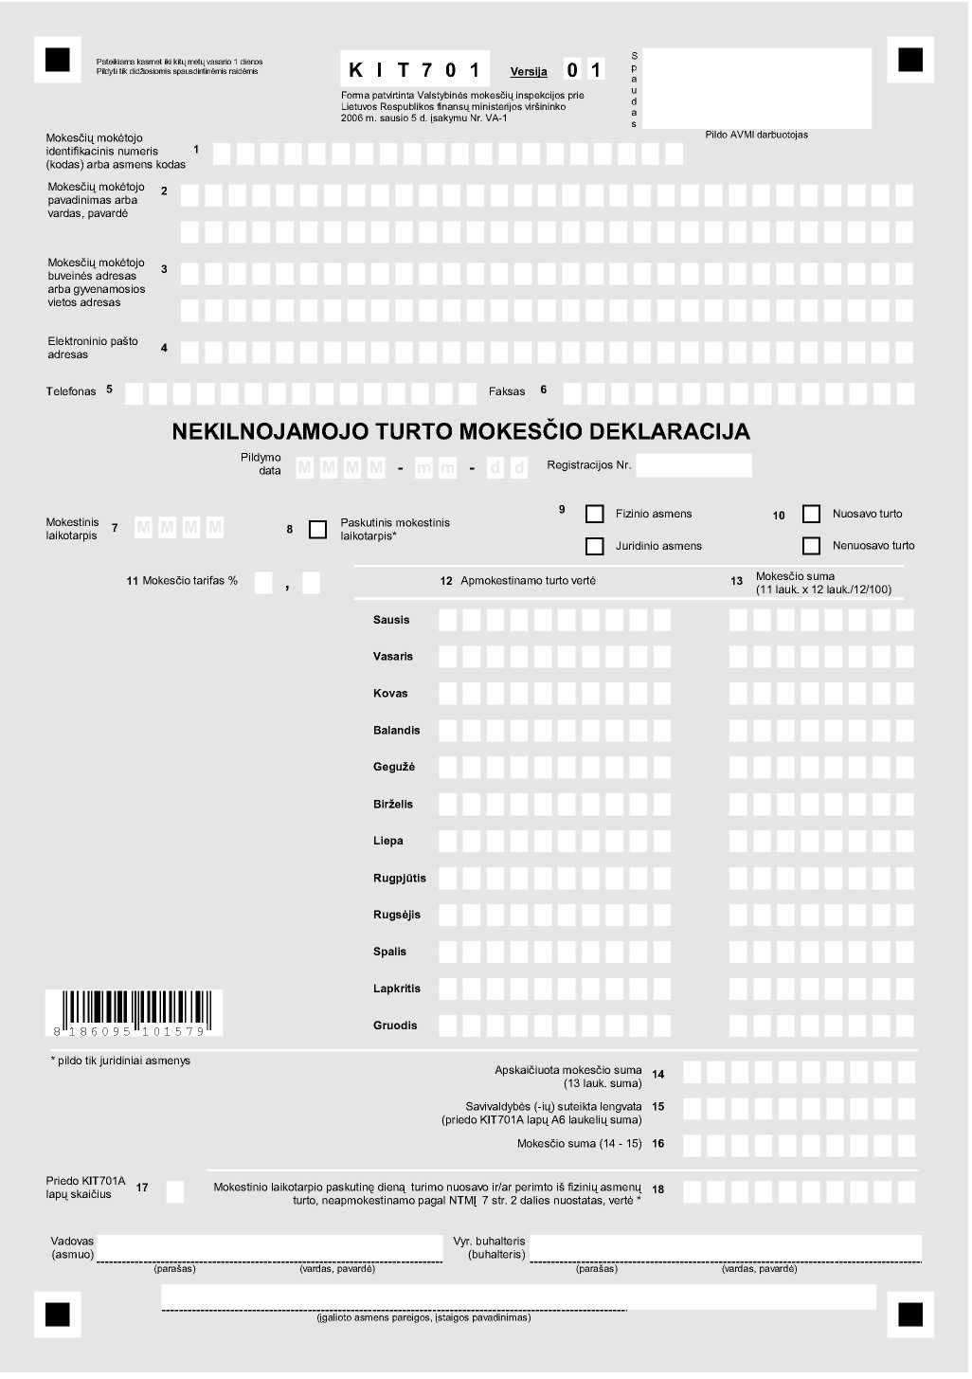

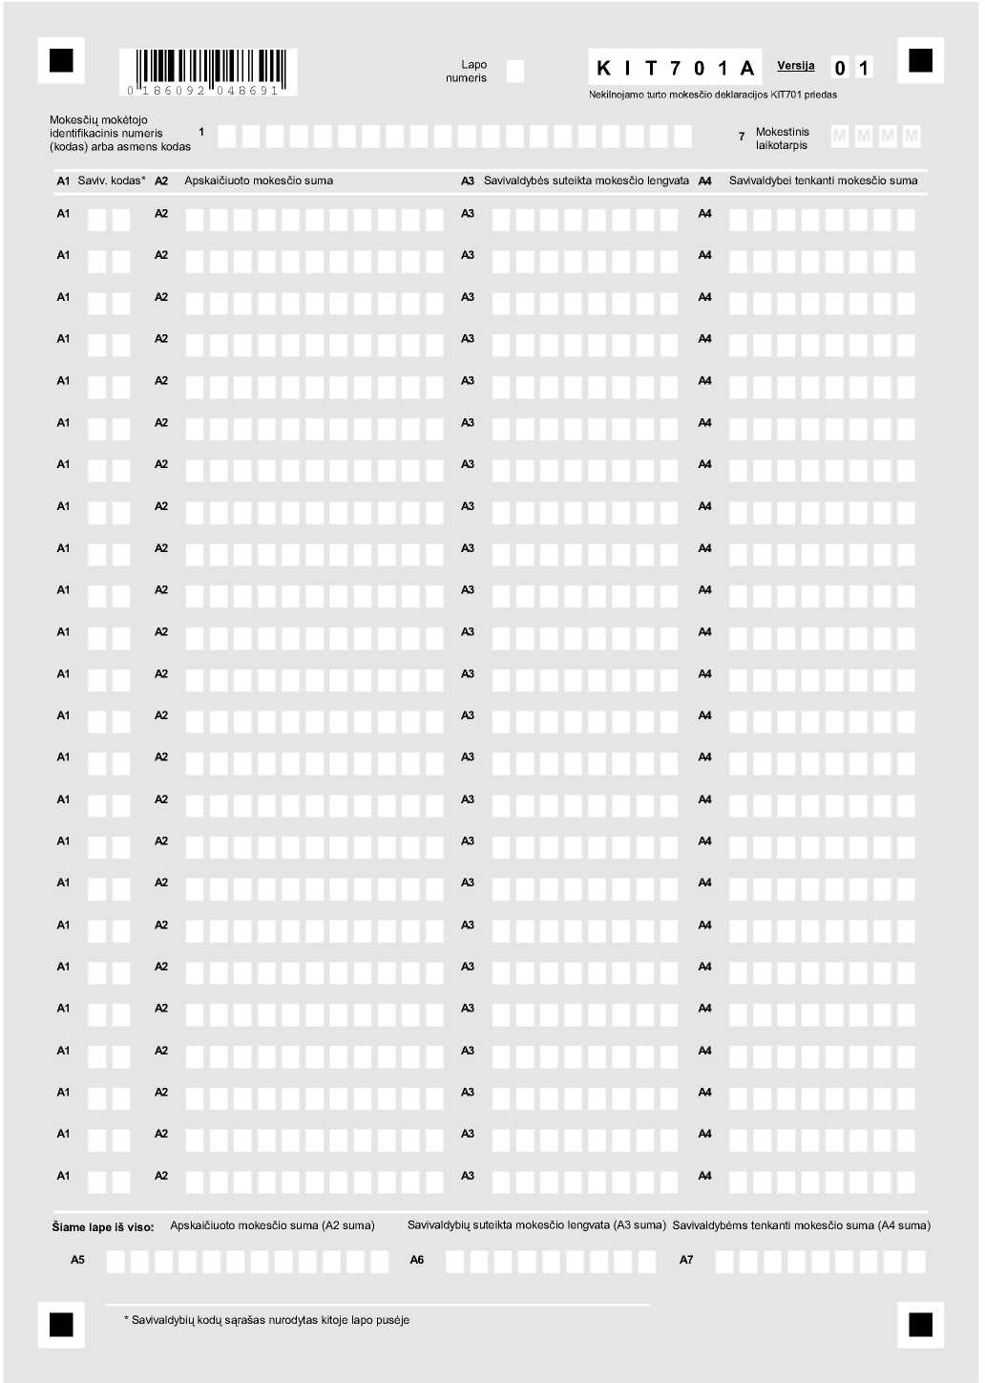

Savivaldybių kodai

11 | Alytaus m. | 48 | Kalvarijos | 18 | Marijampolės | 71 | Radviliškio r. | 91 | Šiaulių r.
32 | Akmenės r. | 49 | Kaišiadorių r. | 61 | Mažeikių r. | 72 | Raseinių r. | 77 | Tauragės r.
33 | Alytaus r. | 19 | Kauno m. | 62 | Molėtų r. | 73 | Rokiškio r. | 78 | Telšių r.
34 | Anykščių r. | 52 | Kauno r. | 23 | Neringos | 74 | Rietavo | 79 | Trakų r.
12 | Birštono | 53 | Kėdainių r. | 63 | Pagėgių | 75 | Skuodo r. | 81 | Ukmergės r.
36 | Biržų r. | 54 | Kelmės | 65 | Pakruojo | 84 | Šakių r. | 82 | Utenos r.
15 | Druskininkų | 21 | Klaipėdos m. | 25 | Palangos | 85 | Šalčininkų r. | 13 | Vilniaus m.
42 | Elektrėnų | 55 | Klaipėdos r. | 27 | Panevėžio m. | 86 | Švenčionių r. | 41 | Vilniaus r.
45 | Ignalinos r. | 56 | Kretingos r. | 66 | Panevėžio r. | 87 | Šilalės r. | 30 | Visagino m.
46 | Jonavos r. | 57 | Kupiškio | 67 | Pasvalio | 88 | Šilutės r. | 38 | Varėnos r.
47 | Joniškio r. | 58 | Kazlų Rūdos | 68 | Plungės | 89 | Širvintų r. | 39 | Vilkaviškio r.
94 | Jurbarko r. | 59 | Lazdijų r. | 69 | Prienų r. | 29 | Šiaulių m. | 43 | Zarasų r.
______________

